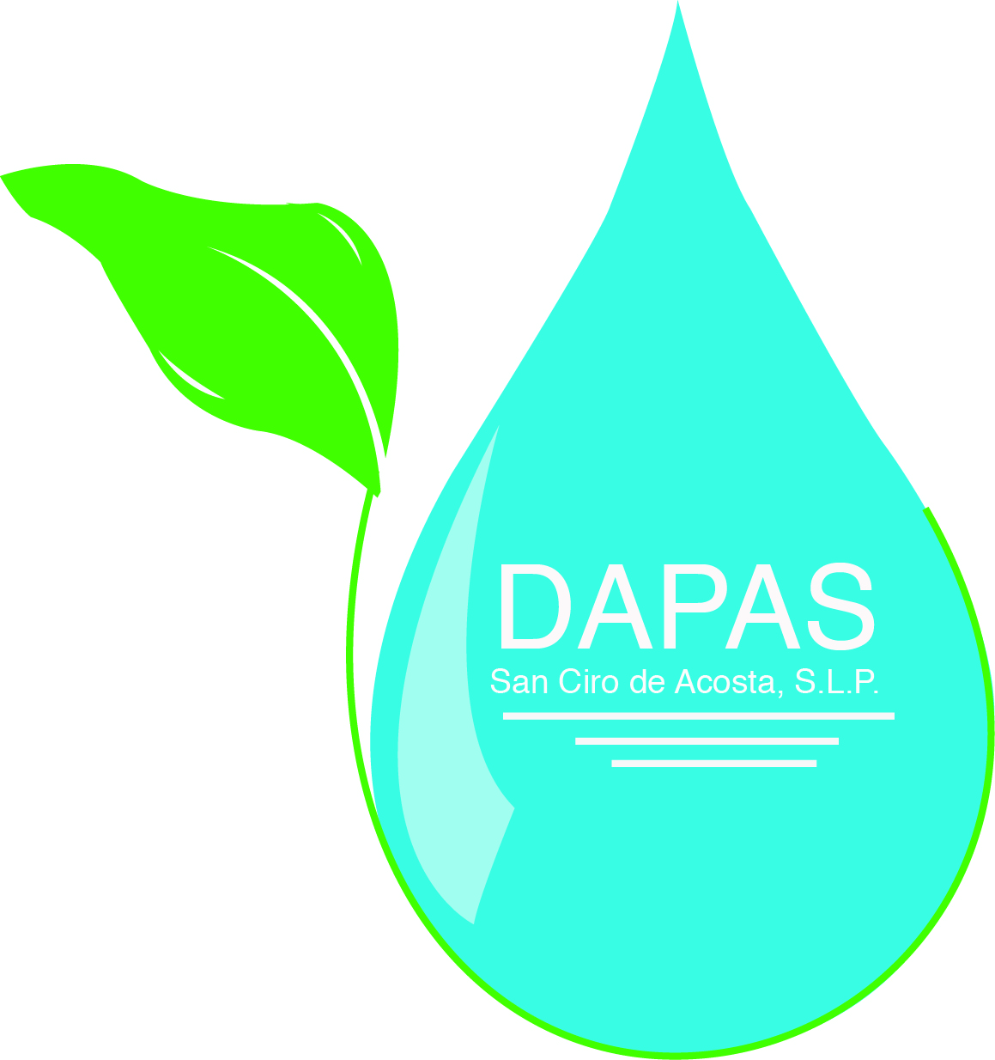
Dirección de Agua Potable, Alcantarillado y Saneamiento de San Ciro de Acosta, S.L.P.

TIPO DE SERVICIO | GENERADAS | TERMINADAS | PENDIENTES | EFICIENCIA | RETRASADAS | RESUELTAS | EFICIENCIA
CONTRATOS NUEVOS | 7 | 7 | 0 | 100 | 0 | 7 | 100
CAMBIOS DE MEDIDOR | 78 | 78 | 0 | 100 | 0 | 78 | 100
FACTIBILIDAD DE AGUA Y DRENAJE | 5 | 5 | 0 | 100 | 0 | 5 | 100
FACTIBILIDAD DE DRENAJE | 2 | 2 | 0 | 100 | 0 | 2 | 100
REPORTE DE FUGA EN TUBO PRINCIPAL | 5 | 5 | 0 | 100 | 0 | 5 | 100
REPORTE DE FUGA EN TOMA | 20 | 20 | 0 | 100 | 0 | 20 | 100
REPORTE DE FALTA DE SUMINISTRO | 25 | 25 | 0 | 100 | 0 | 25 | 100
DESAZOLVE DE DRENAJE | 1 | 1 | 0 | 100 | 0 | 1 | 100
SUSPENSIÓN DE TOMA | 0 | 0 | 0 | 100 | 0 | 0 | 100
RECONEXION DE TOMA | 5 | 5 | 0 | 100 | 0 | 5 | 100
CONSUMO ALTO | 0 | 0 | 0 | 100 | 0 | 0 | 100
CAMBIO DE TARIFA | 2 | 2 | 0 | 100 | 0 | 2 | 100
REPORTE DE TOMA OBSTRUÍDA | 5 | 5 | 0 | 100 | 0 | 5 | 100
TRABAJOS REALIZADOS DURANTE EL MES DE MARZO DE 2026

